***Уроки творчества в 3В классе!***

***Мы рисуем осень!***

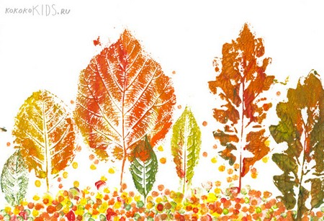

***Осенняя пора! Очей очарованье!***

**Осень! Сколько вдохновенья, желания творить приносит нам это красивое время года.**

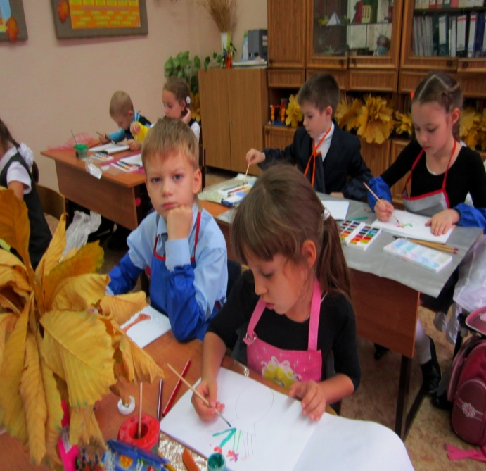 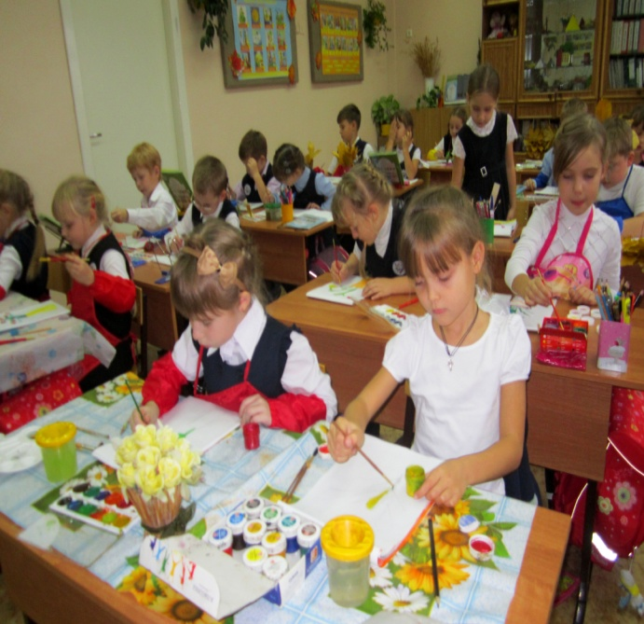

**Так и хочется взять в руки кисточку с красками, чтобы во всей красе запечатлеть это замечательное время года.**

**Солнечным погожим днём -  
В лес осенний мы идём.**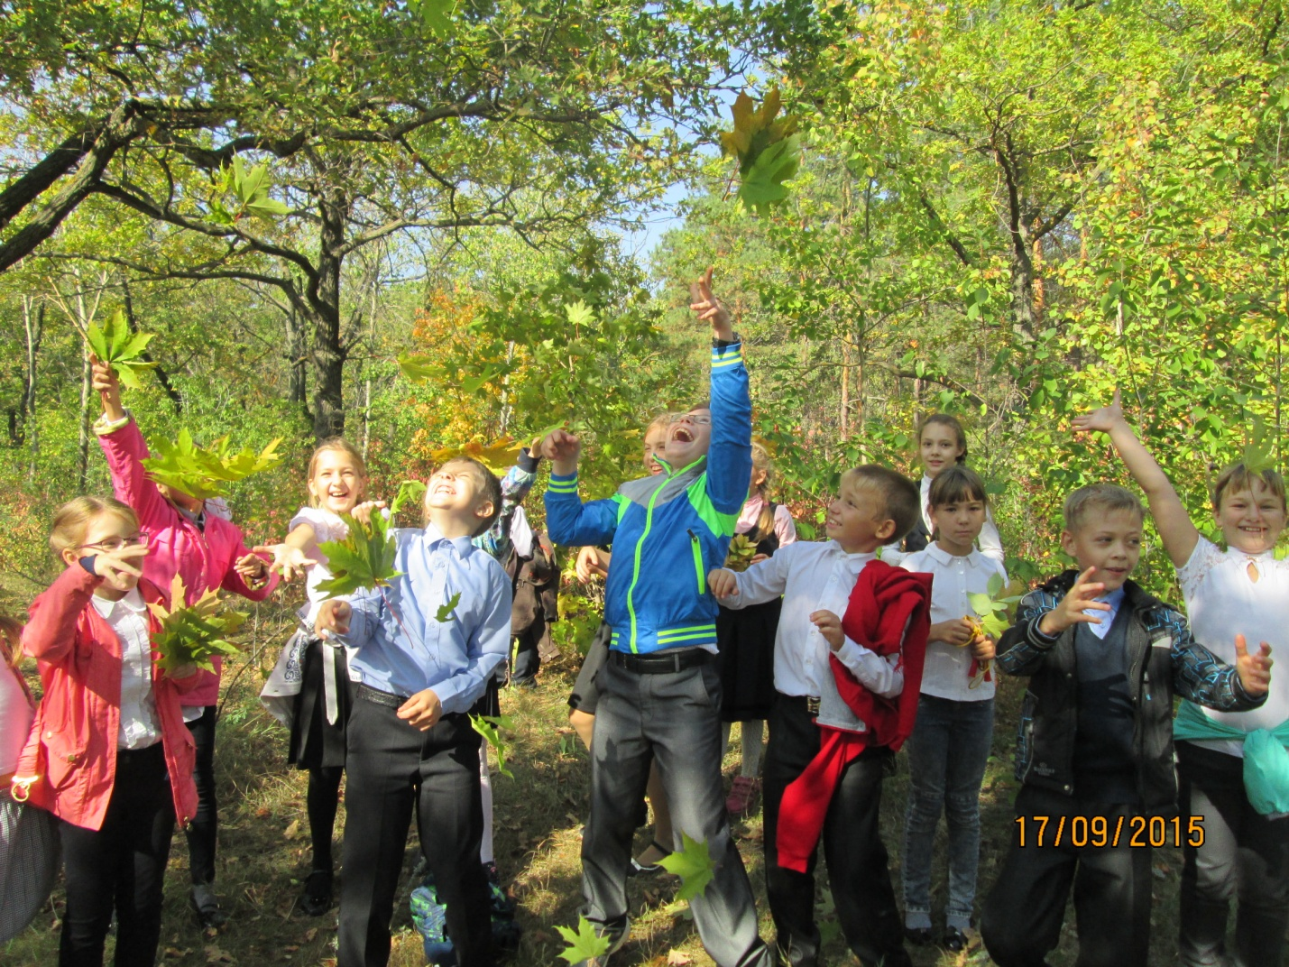

**Листья клена и осины**

**До чего они красивы!**

**Соберем мы их в букеты,**  
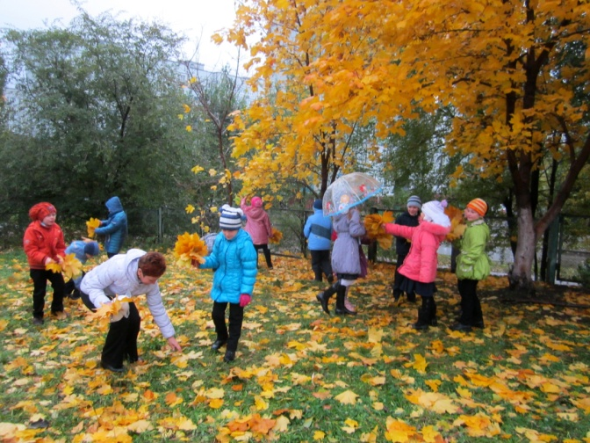 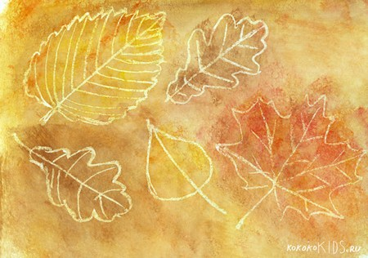

**Нарисуем их портреты.**

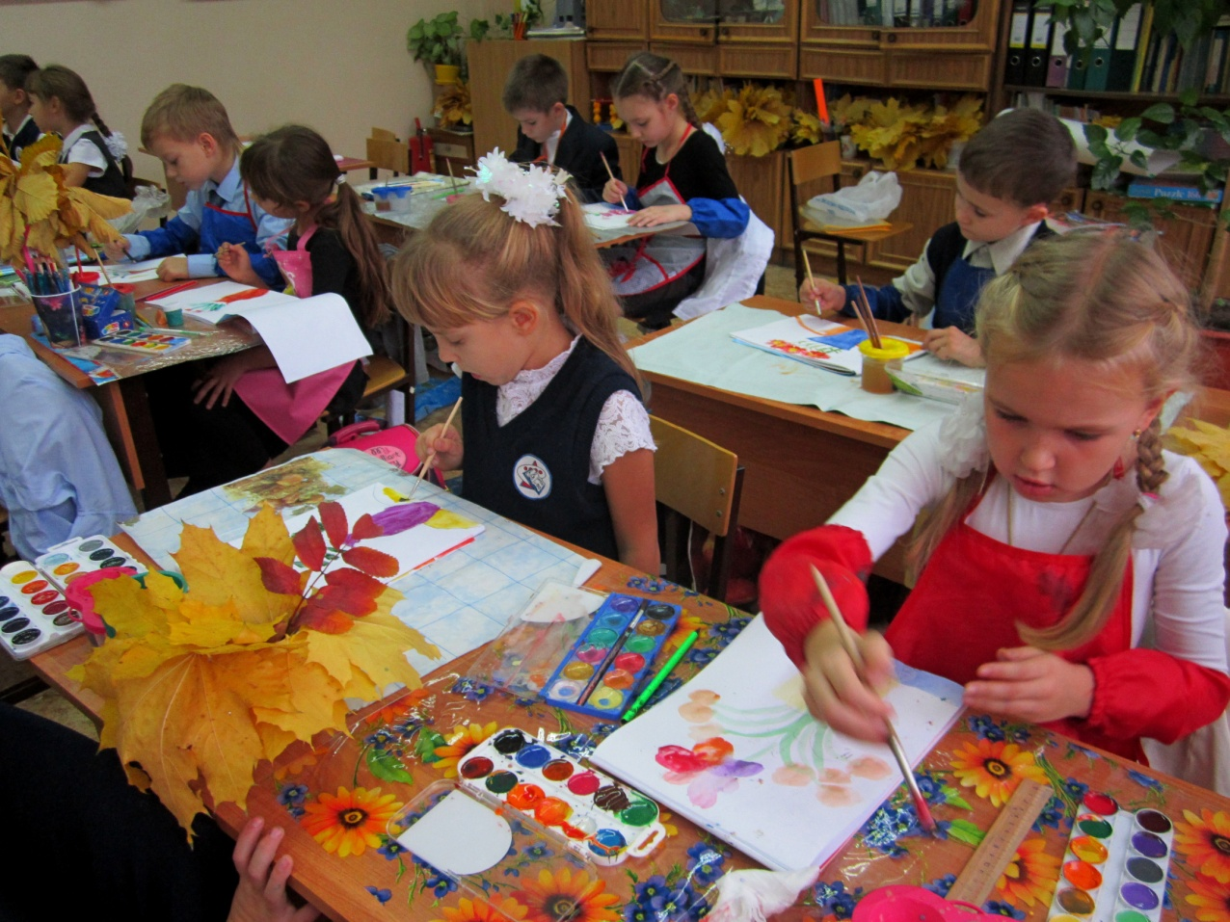

**Мы рисуем осень  
  
  
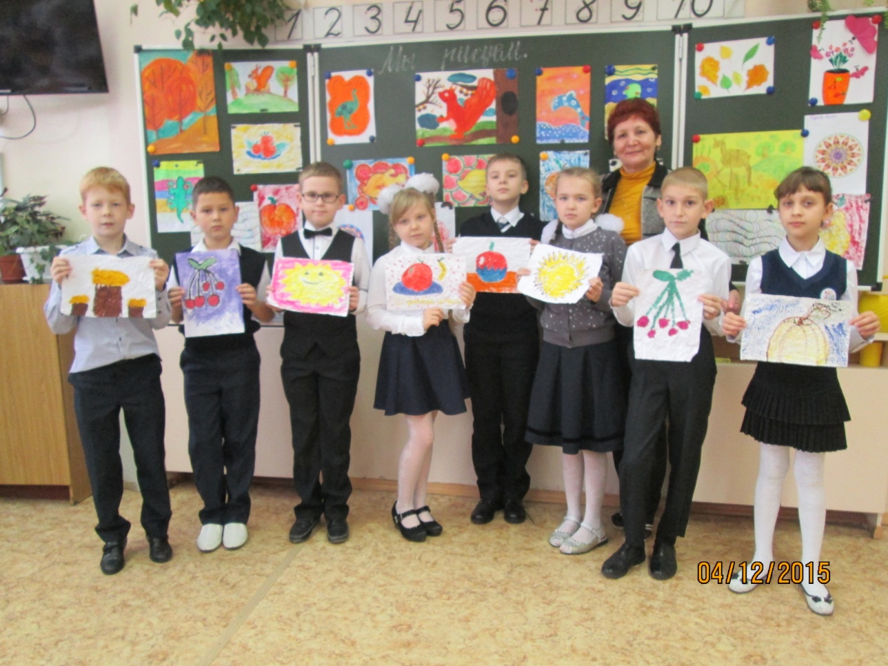**

**Яблоки в садах созрели**

**А в лесу грибы всех ждут,**

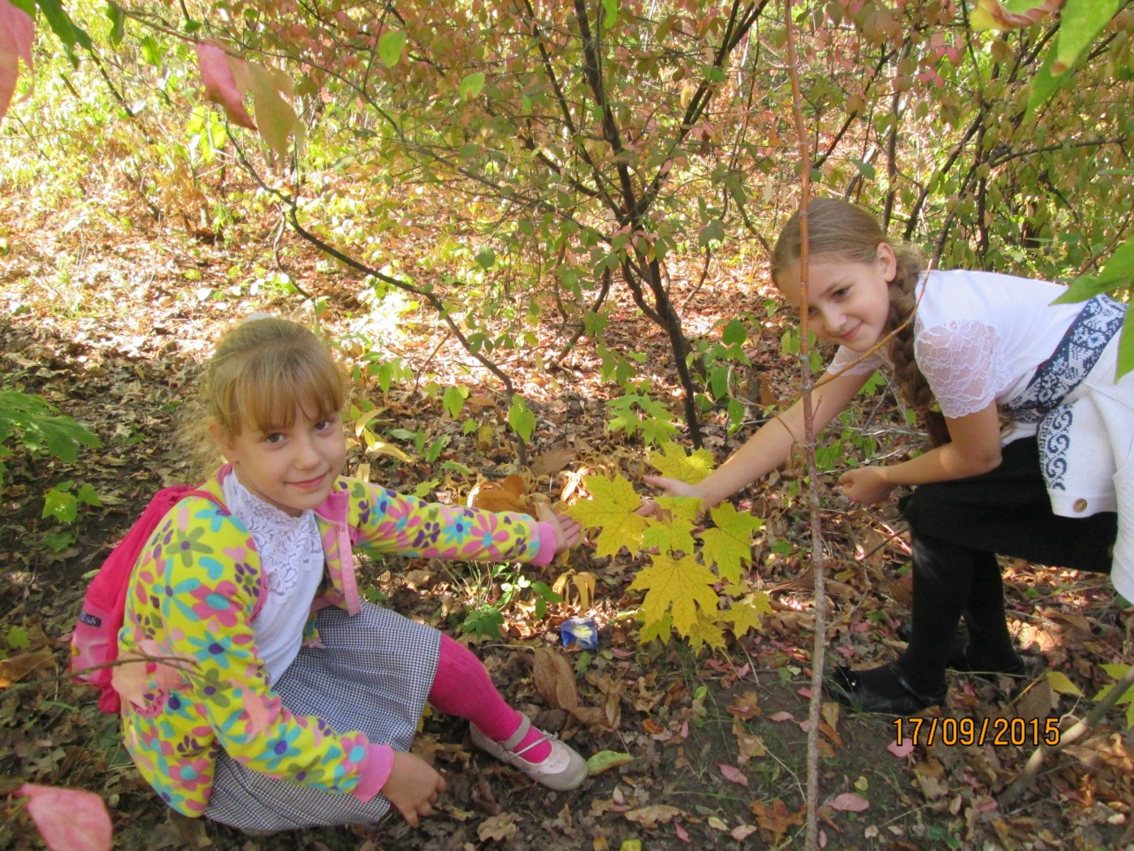

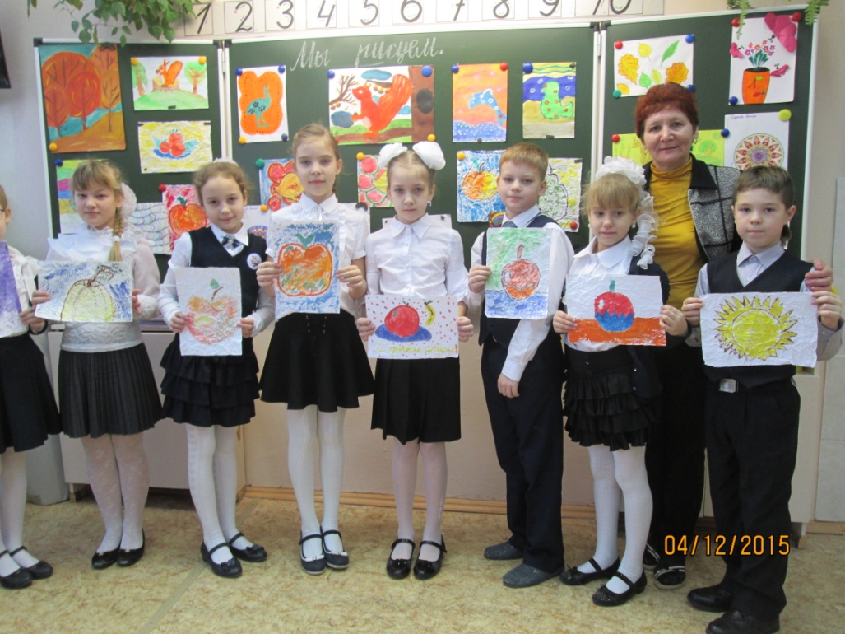

**Будто краски акварели**

**Побывали там и тут.**

**Листочек клена плавно опустился ...**

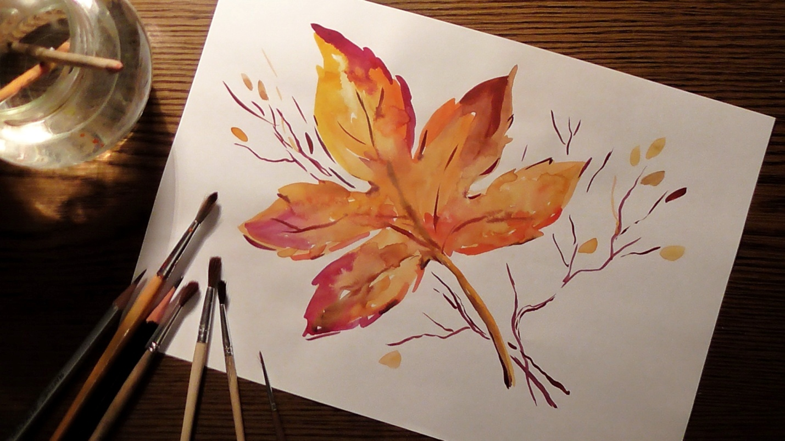

**Осень правит во дворе,**

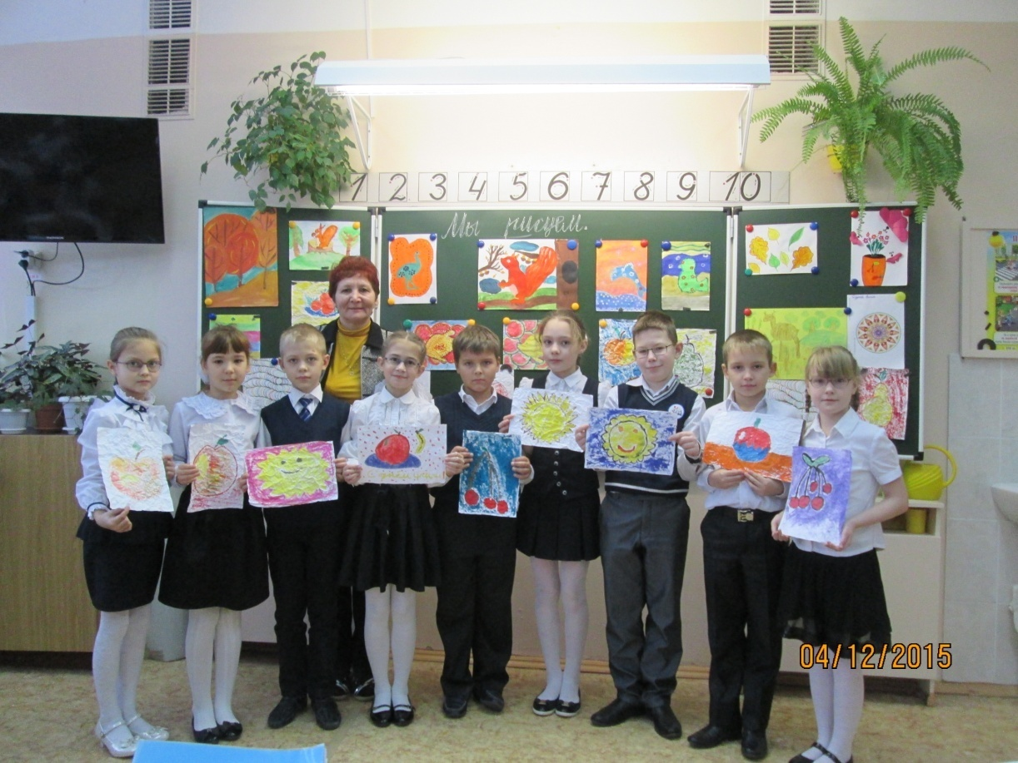

**Осень – чаровница!**

**Классный руководитель: Валитова Р.А.**